- 在 $x⊕t(v)≜\left\{\begin{aligned} x\left(v\right) if v is discrete \\ x\left(v\right)+t if v is a clock\end{aligned}\right.$ 中提到，
也可用 $⊖$ 表示成：$x⊖t(v)≜\left\{\begin{aligned} x\left(v\right) if v is discrete \\ x\left(v\right)-t if v is a clock\end{aligned}\right.$ ，但$v$若為 clock variable，不應該能往前追朔，為什麼要定義這個？

Ans.
這篇paper只有在帶到$⊕$符號功能時有提到也可用相對應的$⊖$表示，而後就都沒用到過了，對此我認為只是單純表示作用而已。
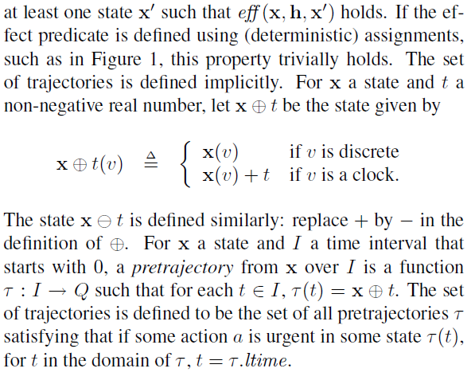

- Stopping condition在這邊比較的意義是什麼? 強調的是跟urgent相同意思還是不同意思?
Ans.
作者在這邊提到是說別篇paper有提出類似於urgent語意的功能，即stopping condition，並比較若是用stopping condition該如何表示，我覺得在這裡與urgent意思是相同的，這篇paper的urgent感覺像是”給予一個動作deadline”，即在某個時間點一定要完成；相對來說，以stopping condition的角度也是同理，在某個時間點這動作必須要結束。

- 為什麼要提Stopping condition的time deadlock這部分?
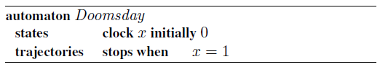

Ans.
在這邊是提到說stopping condition可以有urgent沒有的功能，例如將clock variable stop可將整個系統停住而不只是單一動作，這是這篇提到urgent語意中沒有的。
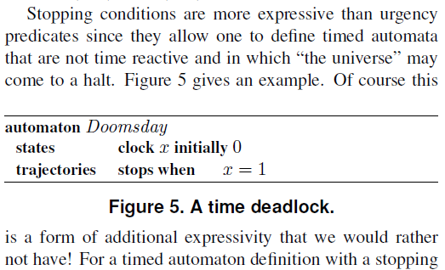

- Take urgent後對invariant的影響為何? 為什麼後面反而變成在證invariant的time progress? 以及Lemma應該是要用來證別的?
Ans.
這邊會提到invariant也是在比對其他與urgent類似語意的section中，
所以我覺得take urgent後對invariant是沒影響，加入urgent表示的是在那個時間點會完成動作。
我覺得會證invariant的time progress原因是因為要到達urgent也需要time elapse，而invariant即為urgent發生前需滿足的constraint。
Lemma是為了證說當state predicate為stable under time progress時，可用來進行eliminate quantification的動作，應該是我報paper時理解錯誤。

